# Lista 11

> library(rpart)

> library(rpart.plot)

>

> # Ustawienie ścieżki dostępu do danych

> path <- "C:/Users/petit/Desktop/repos/UO/rok 3/Wprowadzenie do eksploracji danych/lista11"

> setwd(path)

>

> # Wczytanie danych

> wine <- read.csv('wine/wine.data', header = FALSE)

>

> # Podział danych na zbiór treningowy i testowy

> set.seed(123) # Ustawienie ziarna dla reprodukowalności wyników

> indeksy <- sample(1:nrow(wine), nrow(wine) * 0.7)

> train_data <- wine[indeksy, ]

> test_data <- wine[-indeksy, ]

>

> # Budowa modelu drzewa decyzyjnego z ograniczeniem do 3 poziomów

> tree_model <- rpart(V1 ~ ., data = train_data, method = "class", cp = 0, maxdepth = 3)

>

> # Wyświetlenie podsumowania modelu

> print(summary(tree_model))

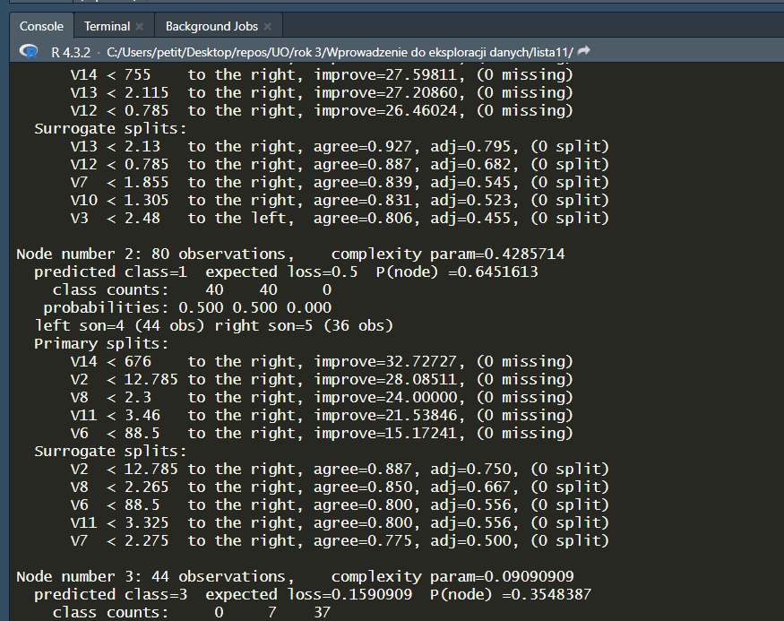

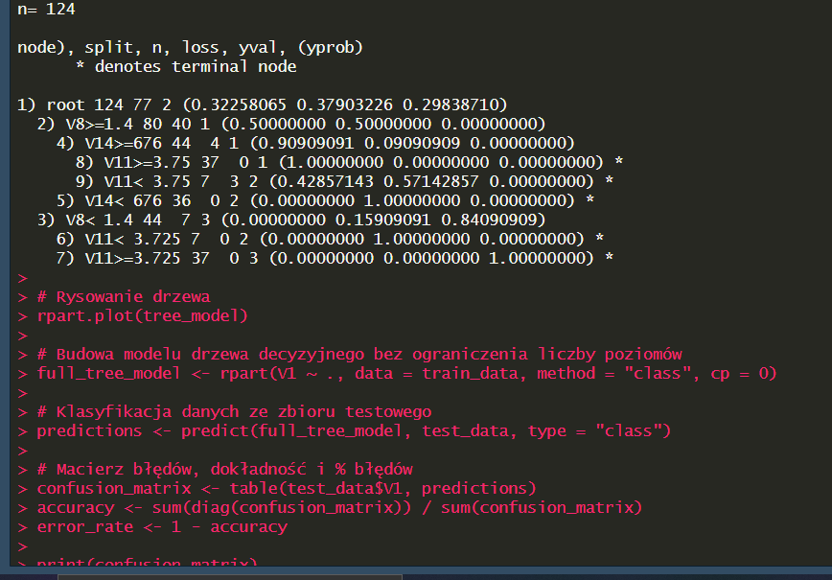

*# Rysowanie drzewa*

rpart.plot(tree_model)

*# Budowa modelu drzewa decyzyjnego bez ograniczenia liczby poziomów*

full_tree_model <- rpart(V1 ~ ., data = train_data, method = "class", cp = 0)

*# Klasyfikacja danych ze zbioru testowego*

predictions <- predict(full_tree_model, test_data, type = "class")

*# Macierz błędów, dokładność i % błędów*

confusion_matrix <- table(test_data$V1, predictions)

accuracy <- sum(diag(confusion_matrix)) / sum(confusion_matrix)

error_rate <- 1 - accuracy

print(confusion_matrix)

print(paste("Accuracy:", accuracy))

print(paste("Error rate:", error_rate))

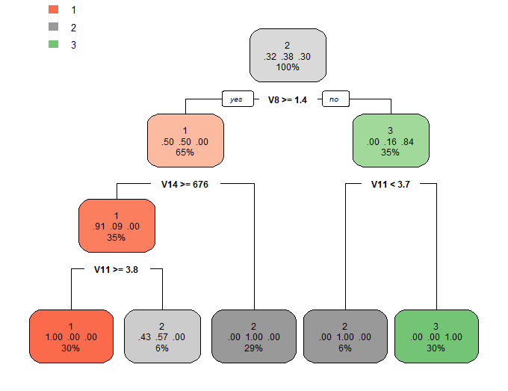

## Wnioski

* **Dokładność modelu** jest bardzo wysoka, co wskazuje na dobrą jakość klasyfikacji. Warto jednak zwrócić uwagę, czy nie ma ryzyka przeuczenia (overfitting), szczególnie w przypadku modelu bez ograniczeń głębokości.
* **Ważność zmiennych**: Zgodnie z podsumowaniem, najważniejszymi zmiennymi są V8, V7, V11, V14, co może być interesujące w kontekście analizy cech win.
* **Struktura drzewa**: Drzewo decyzyjne wydaje się logicznie podzielić dane, co można zaobserwować poprzez ścieżki decyzyjne i podział w węzłach.